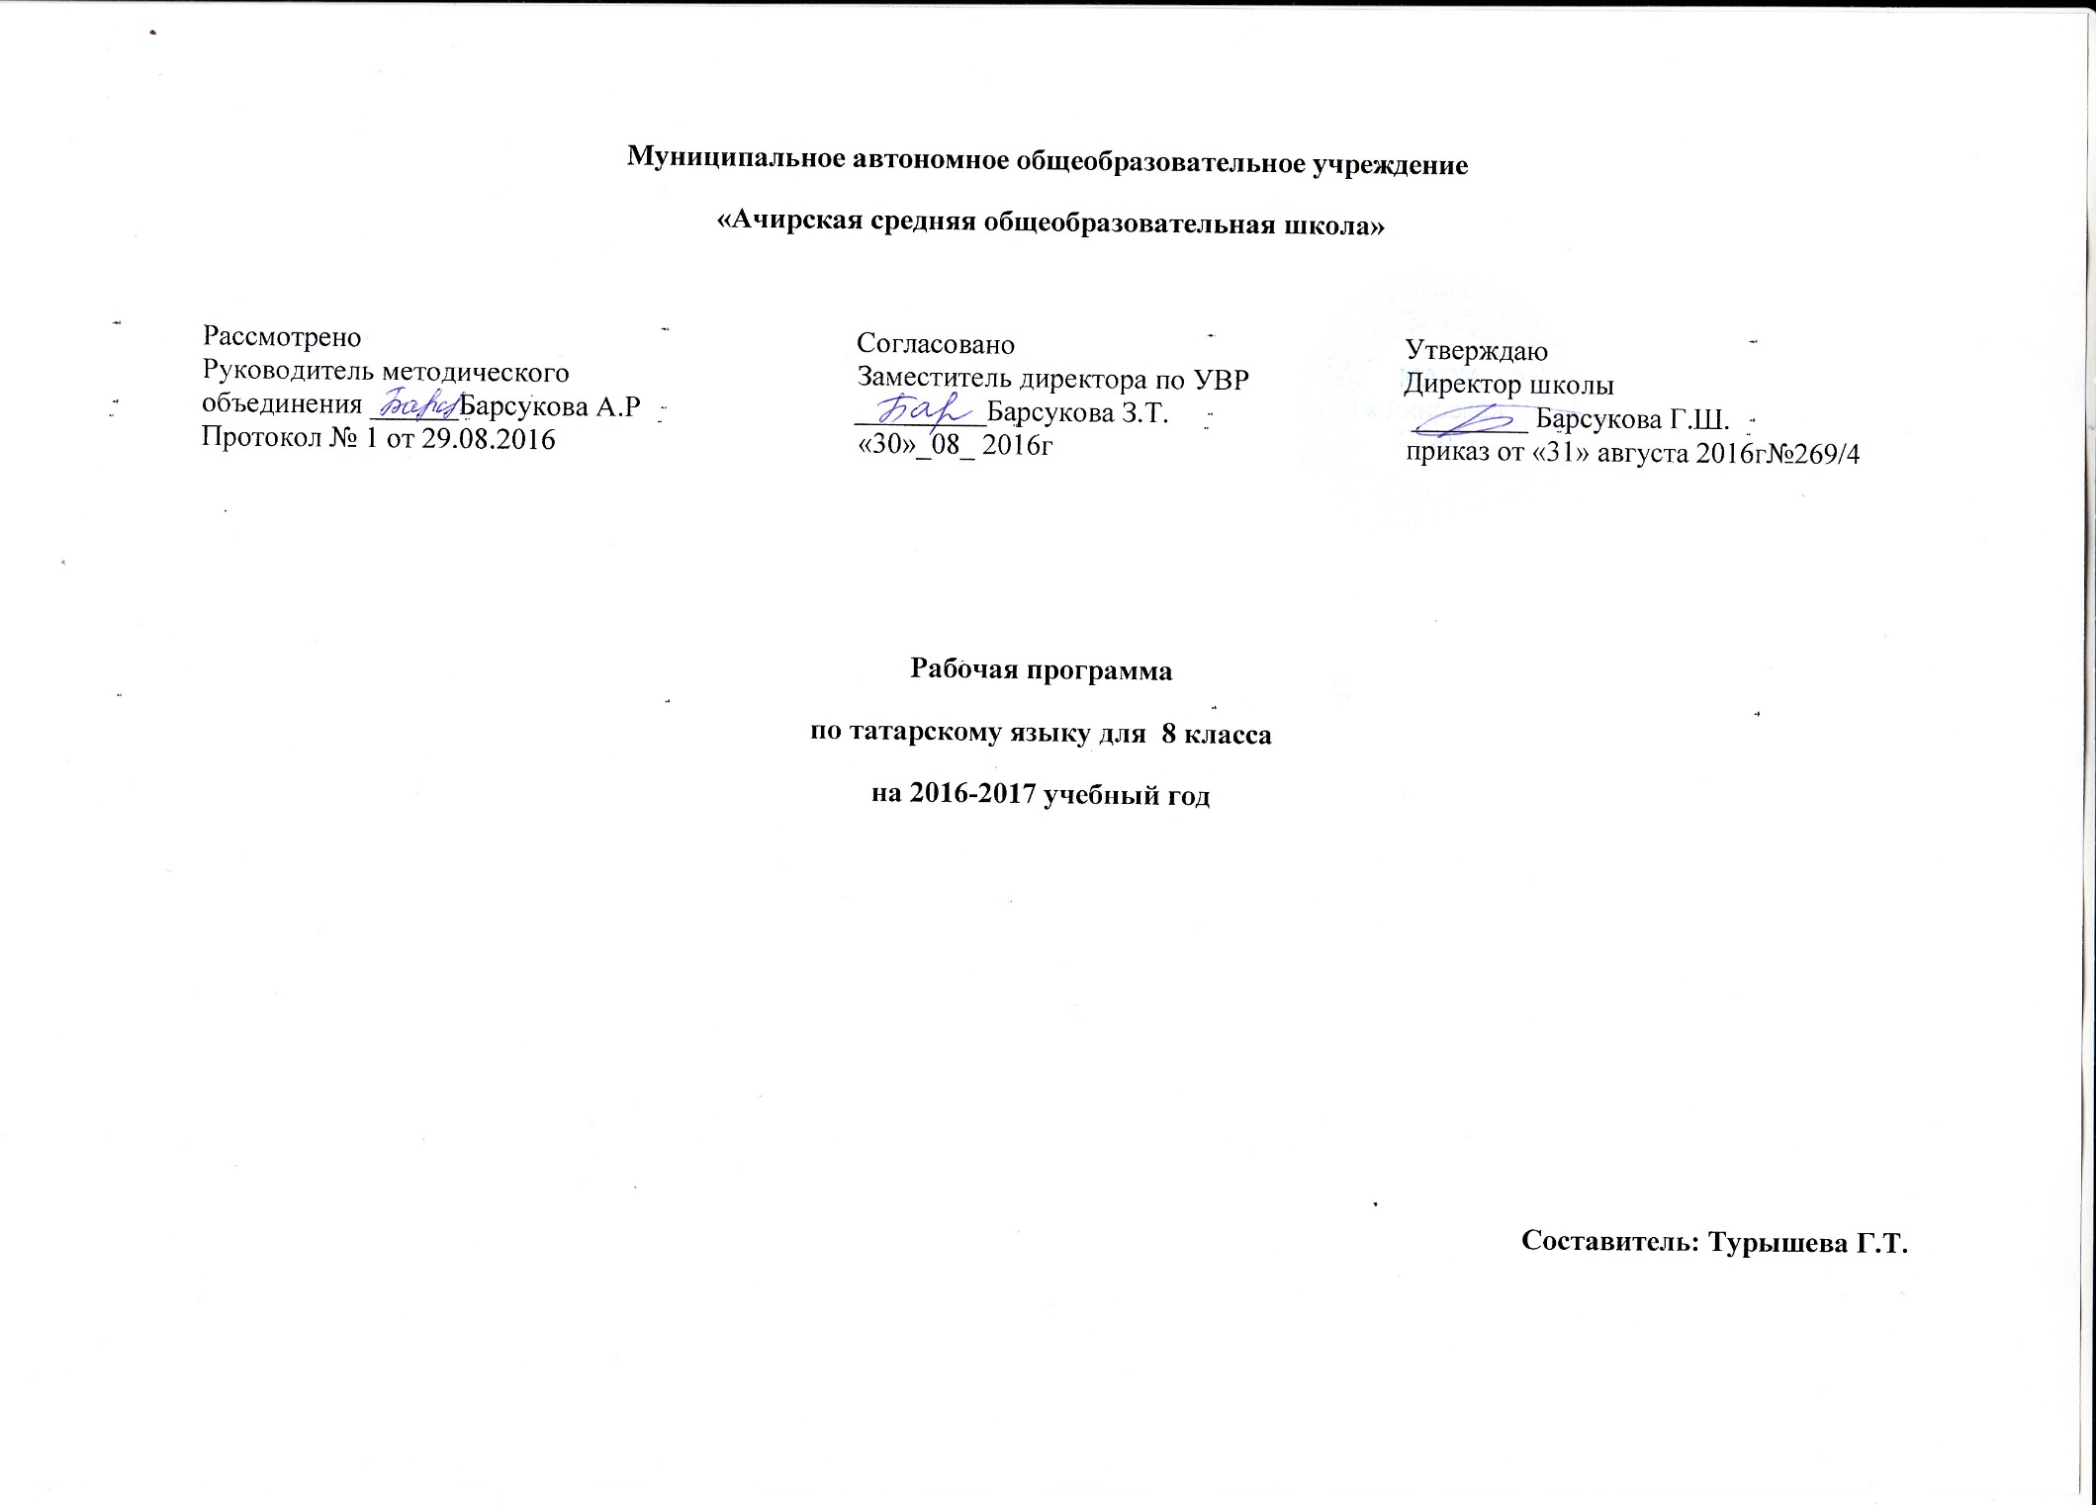

Рабочая программа

по татарскому языку представляет собой целостный документ, включающий разделы:
1.Пояснительная записка (в пояснительной записке указывается статус программы, общая характеристика учебного предмета, описание места учебного предмета в учебном плане школы, цели и задачи программы, виды и формы организации учебного процесса, проверка и оценка усвоения программы);
2. Планируемые результаты освоения программы;
3. Содержание программы учебного курса;
4. Тематический план учебного предмета;
5. Календарно-тематическое планирование

Раздел 1.Пояснительная записка
Рабочая программа по татарскому языку для 8 класса разработана на основе нормативных документов:

- Закона РФ № 273 от 29.12. 2012 «Об образовании в Российской Федерации».
- Федерального государственного образовательного стандарта основного общего образования (утвержден приказом Министерства образования и науки Российской Федерации от 17.12.2010г. № 1897);
- Программы по татарскому языку татарской литературе для средней общеобразовательной школы для 5 -11 классов. Казань. Издательство «Магариф». Программа раскрывает содержание регионального компонента Госстандарта основного общего образования средствами учебного предмета «Татарский язык» Б.М. Мифтахов для 8 класса с целью изучения родного языка
- Приказа Министерства образования и науки Российской Федерации от 31.03.2014 № 253 «Об утверждении федеральных перечней учебников, рекомендованных (допущенных) к использованию в образовательном процессе в образовательных учреждениях, реализующих образовательные программы общего образования и имеющих государственную аккредитацию на 2016-2017 учебный год»;
- Методического письма «О преподавании учебного предмета «Родной язык и литература в условиях введения федерального компонента государственного стандарта общего образования» от 09.09.2014г.
- Требования к оснащению учебного процесса по родному языку и литературе.
7. Учебного плана МАОУ «Ачирская СОШ» на 2016 – 2017 учебный год.

Программа детализирует и раскрывает содержание стандарта, определяет общую стратегию обучения, воспитания и развития учащихся средствами учебного предмета в соответствии с целями изучения литературы, которые определены стандартом.
Согласно государственному образовательному стандарту, изучение предмета «Татарский язык» в 8 классе направлено на достижение следующих целей:

- воспитание духовно богатой, нравственно ориентированной личности с развитым чувством самосознания и общероссийского гражданского сознания, человека, любящего свою родину, знающего и уважающего родной язык как основное средство общения, средство получения знаний в различных сферах человеческой деятельности, средство освоения морально-этических норм, принятых в обществе;
- овладение системой знаний, языковыми и речевыми умениями и навыками, овладение важнейшими общеучебными умениями и универсальными учебными действиями, формирование навыков самостоятельной учебной деятельности, самообразования;
- освоение знаний об устройстве языковой системы и закономерности её функционирования, развитие способности опознавать, анализировать, сопоставлять, классифицировать и оценивать языковые факты, обогащение активного и потенциального словарного запаса, расширение объёма используемых в речи грамматических средств, совершенствование орфографической и пунктуационной грамотности;
- развитие интеллектуальных и творческих способностей обучающихся, развитие речевой культуры учащихся, овладение правилами использования языка в разных ситуациях общения, воспитание стремления к речевому самосовершенствованию, осознание эстетической ценности родного языка;
- совершенствование коммуникативных способностей, формирование готовности к сотрудничеству, созидательной деятельности, умений вести диалог, искать и находить содержательные компромиссы.

Общая характеристика учебного предмета «Татарский язык»
Татарский язык – национальный язык татар, второй по распространённости (после русского). Он служит ему средством:
- общения во всех сферах жизни (в быту, между гражданами и учреждениями, в научном и художественном словесном творчестве);
- хранения и передачи информации;
- связи поколений людей татарской национальности, живущих в разные эпохи.
Татарский язык – один из развитых языков мира. Он отличается богатством словаря, словообразовательных и грамматических средств, располагает неисчерпаемыми возможностями изобразительно-выразительных средств, стилистическим разнообразием. На татарском языке созданы художественная литература и наука, имеющие мировое значение.

Место предмета «Татарский язык» в учебном плане школы
Рабочая программа рассчитана на 34 часа, предусмотренных в Федеральном базисном (образовательном) учебном плане для образовательных учреждений, что соответствует учебному плану МАОУ «Ачирская СОШ» на 2016 - 2017 учебный год.

Срок реализации программы – 1 год.
Количество часов, отведенное на изучение учебного предмета в соответствии с Учебным планом МАОУ «Ачирская СОШ» на 2016-2017 учебный год:
- В неделю – 1 час;
- 1 четверть – 9 часов;
- 2 четверть - 7 часов;
- 3 четверть – 10 часов;
- 4 четверть – 8 часов;
- Год – 34 часа.

Уровень - базовый.
Направленность - основное общее образование.
Организация учебного процесса: классно-урочная система.

Методы и приёмы обучения
В планировании предусмотрены разнообразные виды и формы контроля: наблюдение, беседа, фронтальный опрос, индивидуальный опрос, опрос в парах, практикум, самопроверки и взаимопроверки, диктанты (объяснительный, предупредительный, «Проверяю себя», графический, выборочный, распределительный, творческий, с грамматическими заданиями), тесты, комплексный анализ текста, устные рассказы по плану на лингвистические темы, сочинения, изложения.

Для достижения требуемых результатов обучения учителем на уроках используются следующие педагогические технологии:
- развивающие технологии с использованием принципов деятельностного подхода в обучении;
- технология проблемного обучения;
- технология развития критического мышления через чтение и письмо;
- использование информационных ресурсов Интернета, полезных ссылок в Интернете, возможности использования компьютерных технологий в обучении литературе, в организации исследовательской работы учащихся.

Раздел 2. Планируемые результаты освоения программы

Требования к уровню подготовки выпускников

В соответствии с требованиями, обозначенными в Государственном стандарте,

в результате изучения татарского языка ученик должен:
знать
- основные правила орфоэпии и орфографии татарского языка;
- грамматический материал по пройденным темам;
-лексику, относящуюся к основному словарному фонду и юридическую терминологию;
- современный татарский язык делового общения;
- правила оформления документов на татарском языке;
уметь - строить свою речь в соответствии с языковыми, коммуникативными и этическими нормами татарского языка;
-понимать диалогическую и монологическую речь на татарском языке в сфере профессиональной деятельности;
- оформлять и использовать необходимые нормативно-правовые документы на татарском языке;
иметь представление
- об основных способах словообразования татарского языка;
- о стилях современного татарского литературного языка и дифференциации лексики по сферам применения.

Раздел 3. Содержание программы учебного предмета «Татарский язык»

I. Вводный урок. Наука о языке.
Повторение
II. Синтаксис
Прямая и косвенная речь
Сложносочиненное предложение
Сложноподчиненное предложение
Сложные конструкции
Пунктуация. Повторение.

Раздел 4. Учебно – тематический план.

Содержание | Количество часов | Количество контрольных | Развитие речи
Введение. Повторение. | 3 | 1 | -
Прямая и косвенная речь. | 6 | 1 | 1
Сложносочиненное предложения | 3 | - | 1
Сложноподчиненное предложение | 15 | 2 | 2
Сложные конструкции | 5 | - | 1
Пунктуация. Повторение | 3 | 1 | 3
ИТОГО | 34 | 5 | 8

Календарно – тематическое планирование в 8 классе (34 часа, 1 час в неделю)

№ урока |  |  | Наименование раздела, темы уроков (количество часов) | Требования к уровню подготовки учащихся | Основные понятия |  | Форма контроля | Оборудование
№ урока | По плану | Фактич
I четверть – 9 часов.
Повторение пройденного материала.
Цель: повторить знания о родном языке, о его значении.
1 |  |  | Введение. Повторение. | Знать: Ранее изученный материал. Наука о языке. | Наука о языке | Устный |  |  | Высказывания о языке
2 |  |  | Входная контрольная работа.(Диктант с грамматическим заданием) | Проверка знаний основных орфограмм и пуктограмм |  | Письменный |  |  | Сборник диктантов
 |  |  | Работа над ошибками | Исправить допущенные ошибки |  | Письменный |  |  | Дополнительная литература
Прямая и косвенная речь.
Цель: дать общее понятие о прямой речи. Научить правописанию знаков препинания при прямой речи.
3 |  |  | Прямая речь. Знаки препинания при прямой речи. | Чтение текста с прямой речью  Знать: Типы речи. Расстановка знаков препинания при первом способе | Прямая речь | Устный |  |  | Таблицы
4 |  |  | Развитие речи. Изложение. «Весёлые минуты» (Күңелле мизгелләр) | Умение писать изложение |  | Письменный |  |  | Сборник диктантов
5 |  |  | Переход прямой речи в косвенную. | Анализ предложения.Расстановка знаков препинания. | Косвенная речь | Устный |  |  | Таблицы
7 |  |  | Диалог. Справка. | Выразительное чтениеРасстановка знаков препинания. | Диалог | Устный, фронтальный опрос |  |  | Отрывки художественных произведений
8 |  |  | Контрольная работа за I четверть | Проверка ЗУН учащихся |  | Письменный |  |  | Сборник диктантов
9 |  |  | Работа над ошибками | Исправить допущенные ошибки |  | Письменный |  |  | Дополнительная литература
II четверть – 7 часов
Сложное предложение. Сложносочинённое предложение.
Цель: дать общее понятие сложного предложения, Научить разбирать сложные предложения.
10 |  |  | Сложное предложение. Сложносочинённое предложение. | Нахождение в тексте предложений.  Анализ, схема сложного предложения. | Сложное предложение | Устный,  Фронтальный опрос |  |  | Таблицы, схемы
 |  |  | Союзное и бессоюзное сложносочинённые предложения. | Составление схем предложений | Сложносочиненное | Устный  Выборочный опрос |  |  | Таблицы, схемы
11
12 |  |  | Сложноподчиненное предложение. Развитие речи. Деловая бумага. Объявление | Составление схем предложений. Умение писать деловые бумаги. |  | Письменный
Сложноподчиненные предложения
Цель: дать понятие сложноподчиненного предложения, ознакомить с видами сложноподчиненных предложений.
13 |  |  | Развитие речи. Сочинение. «Мое родное село». | Умение писать сочинение. |  | письменное |  |  | Сборник сочинений, дополнительная литература
14 |  |  | Синтетическое и аналитическое придаточное предложение.Знаки препинания при аналитических придаточных предложениях. | Уметь сравнивать синтетическое и аналитическое предложение.  Уметь ставить знаки препинания в простом предложении. |  | Устный, фронтальный опрос |  |  | Таблицы
15 |  |  | Контрольная работа за I полугодие | Проверка знаний |  | Письменный |  |  | Сборник диктантов
16 |  |  | Работа над ошибками | Исправить допущенные ошибки |  | Письменный |  |  | Дополнительная литература
III четверть - 10 часов
17 |  |  | Виды придаточных предложений.  Придаточное подлежащее и сказуемое предложения. | Различать: Виды обстоятельств.  Виды предложений.  Умение задавать вопросы к придаточному предложению | Виды придаточных предложений  Придаточное подлежащее и сказуемое предложение | Умение писать сочинение- описание  Устный |  |  | Дополнительная литература  Папки «НОТ школьника»
18 |  |  | Придаточные дополнительные предложения | Составление схемы предложений | Придаточные дополнительные предложения. | Устный, фронтальный опрос |  |  | Таблицы
19 |  |  | Придаточные определительные предложения. | Составление схемы предложений | Придаточные определительные предложения. | Устный, фронтальный опрос |  |  | Таблицы
20 |  |  | Придаточные обстоятельственные предложения. | Умение задавать вопросы, находить главное предложение. | Придаточные обстоятельственные предложения. | Устный |  |  | Карточки
21 |  |  | Придаточные предложения образа действия и объёма | Составление схемы предложений | Придаточные предложения образа действия и объёма | Устный, выборочный опрос |  |  | Таблицы
22 |  |  | Развитие речи. Изложение «Хезмәттә хөрмәт» | Умение писать изложение |  | Письменный |  |  | Сборник изложений
23 |  |  | Придаточные предложения причины и цели, условия и уступительные. | Умение задавать вопросы, находить главное предложение. | Придаточные предложения причины и цели. | Устный |  |  | Схемы
24 |  |  | Обобщение сложно-подчинённых предложений. | Умение задавать вопросы, находить главное предложение |  | Письменный |  |  | Таблицы
25 |  |  | Контрольная работа за 3 III четверть | Проверка знаний |  | Письменный |  |  | Сборник диктантов
26 |  |  | Работа над ошибками | Исправит допущенные ошибки |  | Письменный |  |  | Дополнительная литература
IV четверть – 8 часов.
Сложные конструкции – 5 часов.
Цель: ознакомить детей с новыми видами сложных предложений, научить составлять их схемы.
27 |  |  | Сложные конструкции. Придаточные предложения с однородным подчинением. | Умение задавать вопросы, ставить знаки препинания. | Сложные конструкции | Устный |  |  | Художественные произведения
28 |  |  | Развитие речи. Работа по картине Ф. Якупова «Счастье матери» | Сжато и выборочно излагать тексты научного характера. |  | Письменный |  |  | Картины по развитию речи
29 |  |  | Сложные предложения с придаточными с последовательным соединением. | Писать схемы двумя способами | Последовательное подчинение | Письменный |  |  | Схемы предложений
30 |  |  | Сложные предложения с придаточными с сочинительной и подчинительной связью. | Ставить знаки препинания в предложении |  | Устный |  |  | Схемы предложений
31 |  |  | Предложения с обобщающими словами. | Читать правильно, ставить знаки препинания | Обобщающее слово | Устный |  |  | Картины по развитию речи

Знаки препинания.

Цель: повторить правила расстановки знаков препинания в татарском языке.

Повторение темы «Синтаксис», подготовить детей к проверке знаний за четверть и за год.
32 |  |  | Знаки препинан Обобщение по теме «Синтаксис».ия. | Правильно ставить знаки препинания | Практический | Устный |  |  | Художественные произведения
33 |  |  | Итоговая контрольная работа | Проверка знаний |  | Письменный |  |  | Сборник диктантов
34 |  |  | Работа над ошибками. Итоги года. | Исправить допущенные ошибки |  | Письменный |  |  | Дополнительная литература

